Travail du lundi (madame David)
Semaine 4:
- Image de Ludo : Le parc
Nouvelle image de Ludo : le parc. Les enfants complètent la boite à mots (il vous faut corriger les erreurs dans les mots pour que lors de l’écriture du texte les mots soient recopiés sans erreur).
Puis rédaction d’un texte de 5 à 10 lignes.
- Grandeurs et mesures
Fiche de révisions (j’évaluerai la notion dès le retour en classe). Si des difficultés persistent n’hésitez pas à me contacter).
- Lecture
Réaliser les 4 feuilles d’exercices.
- Sciences
Faites choisir un fruit à pépins ou noyaux à votre enfant (pomme, mangue, avocat, citrons…). Couper le fruit dans la longueur et le faire observer (la peau, partie charnue, les pépins ou noyaux…).Par exemple :
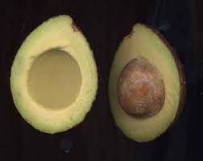
Leur demander de citer d’autres fruits à pépins ou noyaux.
Ensuite, leur demander de dessiner (sur une demi-feuille) la moitié de leur fruit. Faire annoter ce dessin. (Placer les mots : peau, partie charnue, noyau ou pépins.)
Bonne semaine (peut-être la dernière avec le dispositif ma classe à la maison …) !

